**No 78 Août 2017**

ÇD

**Le journal de l'Organisation suisse d'aide aux réfugiés OSAR**

**^WÎii**

**-J.**

**Afghanistan**

**Renvois possibles malgré la situation sécuritaire précaire**

**Article pages 2 et 4, interview page 5**

**Sauvetage en mer**

**L'Europe joue avec les vies humaines**

**Pages 6 et 7**

**Chère lectrice, cher lecteur,**

Cédant aux pressions, la classe politique et les autorités s'ef­forcent d'abaisser progressive­ment le nombre de demandes d'asile. Elles ignorent souvent les informations sérieuses des Nations Unies et des organismes d'entraide actifs sur place.

Depuis peu, l'Allemagne multiplie ainsi les renvois forcés en Afghanistan, bien que les conditions de sécurité sur place continuent à se détériorer. En octobre

2016, l'UE et le gouvernement afghan ont même signé un accord de réadmission.

Engagement dangereux dans le processus de paix afghan

Fin juin 2017, 1226 Afghan-e-s étaient dans l'attente d'une réponse à leur demande d'asile en Suisse. À cause de la situation en Afgha­nistan, un renvoi est généralement jugé inexigible par les autorités en charge de la migration, un retour pouvant représenter une mise en danger concrète pour les personnes concernées. Cela ne vaut toutefois pas pour toutes les régions d'Afghanistan.

*Par Barbara Graf Mousa, rédactrice responsable de l'OSAR*

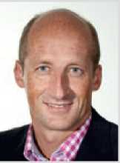

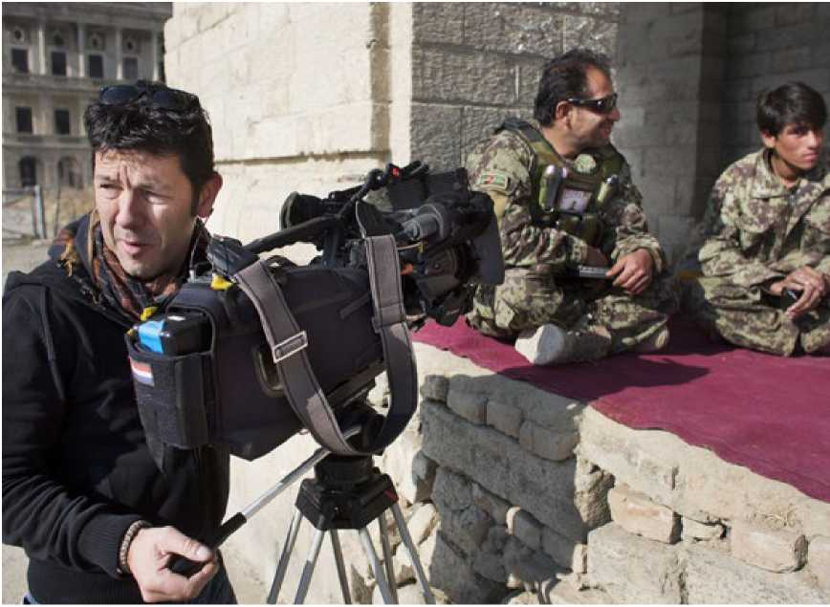

Kaboul est un lieu de vie et de travail dangereux pour les journalistes locaux et étrangers. © KEYSTONE / DPA / Ton Koene

Dans certaines circonstances, la Suisse continue elle aussi à tenir pour exigibles les renvois dans les villes de Kaboul, Herat et Mazar-i-Sharif, malgré les re­commandations contraires de l'OSAR. Les décisions de principe du Tribunal administratif fédéral en la matière datent pourtant de 2011 et n'ont pas été adaptées à la réalité actuelle.

Les gens qui fuient un pays en guerre ci­vile n'obtiennent le statut de réfugié que s'ils font l'objet de persécutions ciblées. De janvier à juin 2017, la Suisse a octroyé l'asile à 192 personnes afghanes et une admission provisoire à 1247 autres, en grande partie parce que les conditions de sécurité précaires de leur lieu d'ori­gine rendaient leur renvoi inexigible.

Notre dossier thématique le montre: la situation en Afghanistan se caractérise par des fronts de méfiance complexes. Une personne peut très vite être victime de persécutions ciblées, même quand elle recherche un dialogue pacifique. C'est précisément pour cette raison qu'il est urgent d'examiner soigneusement la situa­tion des requérant-e-s d'asile afghan-e-s. Le fait que la tragédie de la population civile dure depuis longtemps ne doit en aucun cas nous rendre indifférent-e-s.

Cordialement, .?•

*/JJ- W*

Michael Flückiger

Responsable du département de

Communication de l'OSAR

Photo de couverture: L'association Sea-Watch a été fondée en 2014 en Allemagne afin de préserver les personnes en quête de protec­tion de la noyade. Elle dispose de deux bateaux et sauve pratiquement chaque jour des vies. © Sea-Watch

Dans les statistiques du Secrétariat d'État aux migrations SEM, les 5 493 Afghan-e-s qui vivent actuellement en Suisse avec une admis­sion provisoire, parfois depuis des années, fi­gurent parmi les «personnes dans le processus d'asile». Plus d'un tiers exercent ici une activité lucrative et beaucoup sont en formation. Un renvoi vers leur pays d'origine est considéré comme illicite, inexigible ou impossible à cause de la situation sur place. Concrètement, les autorités suisses en charge de la migration estiment toutefois qu'un renvoi dans les villes de Kaboul, Herat et Mazar-i-Sharif est exigible, pour autant que ces personnes y disposent d'un réseau familial ou social.

Admission provisoire malgré un visa humanitaire

L'Afghan Mortaza Shahed bénéficie d'une admission provisoire en Suisse depuis 2015.

**Procédure test prévue en Suisse romande**

Après des années de discussion sur la restructuration du domaine de l'asile, le Parlement a procédé, en septembre 2015, à un change­ment de paradigmes visant surtout à réduire durablement la durée de la procédure. La nouvelle procédure d'asile a déjà été testée à Zurich. En juin 2016, le peuple a adopté la nouvelle loi à une large majorité. Une deuxième exploitation test est maintenant prévue en Suisse romande.

*Par Constantin Hruschka, responsable du Département de Protection de l'OSAR*

Caméraman de métier, il a tourné des films documentaires pour les programmes de ré­insertion et de réconciliation dans la capitale afghane. Mais le gouvernement afghan est ensuite devenu une lourde menace pour lui. Ni les armées étrangères impliquées dans le processus de paix, ni la communauté interna­tionale, ni les organisations internationales n'ont pu protéger suffisamment sa vie et celle de sa famille. En 2014, il a fui Kaboul avec sa famille. Il a pu entrer en Suisse grâce à un visa humanitaire délivré par l'ambassade suisse au Sri Lanka. «Je suis très déçu de cette décision», déclare-t-il à propos de son statut de personne admise provisoirement. «Car j'ai obtenu un visa pour la Suisse de l'ambassade suisse au Sri Lanka pour des raisons humanitaires. Je peux prouver que je suis menacé en Afghanistan. J'ai déposé un recours auprès du Tribunal ad­ministratif fédéral.»

Sur les 48 664 réfugiés reconnus établis en Suisse fin juin 2017, 1400 viennent d'Afgha­nistan. Parmi eux, 960 ont un permis B et 440 un permis C. Malik (nom connu de la rédaction), qui fournit des renseignements sur la situation en Afghanistan en page 5 de ce numéro de «Planète Exil», a également fui Kaboul en 2014 pour des raisons de sécurité. Lui aussi avait occupé pendant plusieurs années des fonctions dirigeantes dans les programmes de réinsertion et de réconciliation en Afgha­nistan, ce qui lui a valu de lourdes menaces de la part des talibans. Il fait partie des 960 Afghan-e-s qui vivent en Suisse en tant que réfugiés reconnus avec un permis B.

Mortaza Shahed veut savoir pourquoi certaines régions d'Afghanistan sont classées comme sûres, alors même que le Département fédéral des affaires étrangères DFAE décon­seille les voyages en Afghanistan. «Personne ne quitte de son plein gré son pays, les gens qu'il côtoie, tout ce qu'il connaît», relève-t-il. «Nous sommes revenus d'Iran en Afghanistan. Nous avons bien vécu à Kaboul pendant onze ans, en toute sécurité, mais maintenant, la situation est très dangereuse et incertaine.»

Histoire détaillée de Mortaza Shahed: **<http://bit.ly/2tdXAoH>**

Source: Statistiques du Secrétariat d'État aux migrations SEM: statistiques en matière d'asile et statistiques des étrangers (réfugiés reconnus) **<http://bit.ly/2woBNIl>**

**Restructuration du domaine de l'asile**

La révision de la loi sur l'asile recèle d'impor­tantes nouveautés: la répartition de la Suisse en six régions implique à la fois une centrali­sation des décisions importantes et une pro­longation du séjour dans les centres fédéraux (aujourd'hui: centres d'enregistrement et de procédure, CEP). Un double triage des cas doit apporter des gains d'efficacité: on vérifie tout d'abord s'il s'agit d'un cas Dublin. Si ce n'est pas le cas, on procède immédiatement à une audition sur les motifs de l'asile et on évalue la possibilité de prendre une décision sans autres ou seulement sur la base de légères clarifications. Dans ce cas, la décision est prise en huit à dix jours ouvrables, dans le cadre de la procédure dite accélérée.

Actuellement, cette procédure est déjà «tes­tée» à Zurich-Altstetten. L'évaluation du test a révélé une nette accélération de la procédure. En raison de la rapidité de la prise de décision, un service de consultation et de représentation juridique gratuit est mis à disposition des re- quérant-e-s d'asile pour préserver l'équité et la qualité de la procédure.

**5000 places dans les centres fédéraux** L'ampleur des nouveautés signifie aussi qu'il faudra encore un certain temps avant que la procédure d'asile soit complètement réamé­nagée dans l'ensemble du pays: la Confédéra­tion disposera de 5000 places d'hébergement contre 2000 actuellement. Les centres doivent en outre être conçus pour l'exécution de la procédure et non pas, comme c'était le cas jusqu'à présent, pour un passage rapide après l'enregistrement.

La plupart des centres sont entre-temps connus.

L'hébergement comporte encore bien des défis, par exemple pour aménager des places adaptées aux familles et aux enfants. Pour l'acceptation des centres fédéraux, il est très important d'associer la société civile dans les cantons d'implantation. Les requérant-e-s d'asile ne doivent pas devoir vivre dans des conditions proches de la détention, comme c'est actuellement le cas dans les CEP. Ces changements soulèvent aussi beaucoup de questions pour les œuvres d'entraide: à bien des endroits, les conditions pour la consulta­tion et la représentation juridique sont encore floues, de même que le contenu des ordon­nances en la matière. On ne connaît pas non plus les lieux d'implantation, la taille des centres et la forme d'organisation, car l'appel d'offres pour la nouvelle procédure d'asile n'est attendu que pour 2018. Le début de l'exploitation de la nouvelle procédure d'asile sur l'ensemble du territoire est prévu pour 2019.

Dans cette situation, la Confédération a décidé de tester encore la procédure dans une autre région, en plus de Zurich. Étant donné que la nouvelle procédure d'asile a été vive­ment critiquée par l'aile gauche de la classe politique en Suisse romande, ce sont les cantons de Neuchâtel et Fribourg qui ont été choisis pour cela, dans le cadre d'un projet pilote auquel plusieurs cantons seront associés.

Cette «deuxième exploitation test» don­nera encore des indications plus précises sur la façon dont la Confédération envisage la nouvelle procédure. L'appel d'offres est attendu pour la fin de l'été ou l'automne 2017. Affaire à suivre!

**Pays d'origine Afghanistan**

Afghanistan: précarité chronique des conditions de sécurité

La situation sécuritaire se détériore dans l'ensemble de l'Afghanistan. Les autorités suisses estiment toutefois que le renvoi de requérant-e-s d'asile afghan-e-s dans les villes de Kaboul, Herat et Mazar- i-Sharif est exigible, pour autant que ces personnes y disposent d'un réseau familial ou social. Une pratique insoutenable au vu de la réalité sur place. *Par Anne-Kathrin Glatz, experte-pays de l'OSAR*

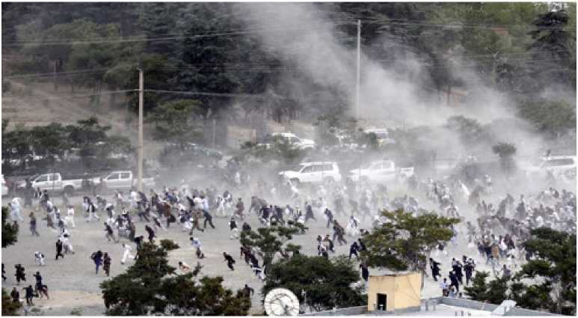

Les civil-e-s afghan-e-s ne peuvent pas enterrer leurs morts en paix: lors de la dernière escorte d'une victime de l'attentat à la bombe survenu fin mai 2017, de nouvelles explosions ont retenties.

© KEYSTONE / Jawad Jalali

Le 31 mai 2017, un camion-citerne piégé a ex­plosé dans le quartier diplomatique de Kaboul. Cet attentat, le plus grave de ce type depuis 2001, a fait plus de 150 mort-e-s et 300 bles- sé-e-s, essentiellement des civil-e-s. Il n'a pas encore été revendiqué. Entre janvier 2015 et début juin 2017, les médias diffusés à l'échelle internationale ont à eux seuls rapporté au moins 66 attentats dans la capitale de Kaboul. Si les institutions gouvernementales, les orga­nisations internationales et les institutions de l'armée et de la police afghanes sont les cibles déclarées de nombreuses attaques, le nombre de victimes au sein de la population civile est également élevé à chaque fois. Plusieurs at­taques perpétrées ces derniers temps à Kaboul par l'«État islamique» autoproclamé (Daech) visaient directement à tuer et blesser des civils.

Situation instable dans l'ensemble de l'Afghanistan

Le Secrétaire général des Nations Unies et le Haut Commissariat des Nations Unies pour les réfugiés HCR ont signalé ces derniers mois une nette dégradation des conditions de sécurité dans tout l'Afghanistan. Les combats entre les forces de sécurité afghanes soutenues par les troupes internationales et les groupes armés de l'opposition tels que les talibans et Daech («État islamique») se pour­suivent au Sud et à l'Est du pays. De plus en plus, ils s'étendent aussi au Nord, au Nord- est et à l'Ouest. Une grande partie du pays est en proie aux combats ou est contrôlée par les talibans. D'après les informations de l'Internal Displacement Monitoring Centre, 1,5 million de personnes déplacées internes (IDPs) vivaient en Afghanistan fin 2016; elles avaient fui les combats et la violence au cours des années précédentes. Plus de 141 000 nou­veaux arrivant-e-s sont venu-e-s s'ajouter à la masse entre janvier et début juillet 2017, d'après les Nations Unies.

Malgré les conditions de sécurité précaires, plus d'un million d'Afghan-e-s réfugié-e-s au Pakistan et en Iran ont été forcé-e-s de retour­ner dans leur pays durant la seule année 2016, souvent sous la pression des autorités et de la population locale. À l'instar de nombreux IDPs, beaucoup s'établissent dans la capitale et dans d'autres villes afghanes. Ils s'y sentent plus en sécurité que dans leurs lieux d'origine, où les combats font rage, et espèrent pouvoir s'y bâtir une nouvelle existence. Ils risquent toutefois d'être victimes d'attentats.

Quelle protection assure l'État?

À côté des talibans, de Daech et d'autres groupes, les forces de sécurité gouvernemen­tales et les milices qui combattent à leurs côtés se rendent aussi responsables de violations des droits humains. Au cours des manifestations pacifiques qui ont suivi l'attentat du 31 mai 2017, la police a ouvert le feu et tué au moins quatre personnes le 2 juin 2017. Plusieurs civil-e-s ont en outre été blessé-e-s. D'après la Mission d'assistance des Nations Unies en Afghanistan, de nombreux rapports établis ces dernières années indiquent que des membres des forces de sécurité afghanes recourent à la torture pour extorquer des «aveux».

De lourdes pertes, des faiblesses logistiques, ainsi que des cadres corrompus et inappropriés, compliquent la tâche de l'armée, de la police et des autres forces de sécurité, les empêchant de protéger les gens contre les talibans, Daech et d'autres groupes armés de l'opposition.

L'attentat du 31 mai 2017 a été commis dans l'un des quartiers les mieux surveillés de Kaboul. Des membres des forces de sécu­rité afghanes y auraient été impliqués. Dans ces circonstances, les Afghan-e-s ne peuvent pas compter sur une protection efficace de la part de l'État.

**Lire plus: <http://bit.ly/1hCnHLd>**

**Les motifs de fuite des Afghans**

L'instabilité de l'Afghanistan est dans l'intérêt des pays étrangers

Né à Kaboul, Malik y a étudié la littérature anglaise. Jusqu'en 2014, il a œuvré à des fonctions de cadre pour la reconstruction et la paix de son pays d'origine. Il connaît très bien les projets du Programme des Nations Unies pour le développement (PNUD). Dans le cadre des programmes de réinsertion et de réconciliation, il a dirigé pendant quatre ans le Département Développement du Haut conseil de paix (High Peace Council). Ce travail de base pour le renforcement des communautés lui a finalement été fatal. Menacé par les talibans, Malik a fui en Suisse en 2014 et y a obtenu l'asile. Pour ne pas mettre en danger ses proches restés en Afghanistan, il a souhaité garder l'anonymat pour cette interview.

*Par Barbara Graf Mousa, rédactrice responsable de l'OSAR*

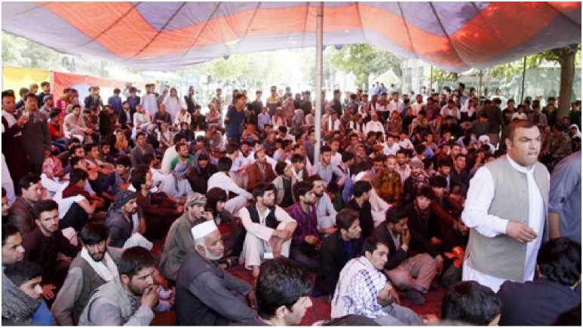

De courageuses Afghanes et de courageux Afghans manifestent contre la démission des forces de sécurité à Kaboul après l'attentat à la bombe du 31 mai 2017. © KEYSTONE / Jawad Jalali

Malik, comment évaluez-vous la situation actuelle en Afghanistan?

Depuis le retrait des troupes américaines en 2015, plus de vingt nouvelles organisations ex­trémistes se sont constituées. La situation est devenue très confuse et surtout très dangereuse pour la population civile. Les États voisins que sont le Pakistan et l'Iran, mais aussi l'Amérique, la Russie, la Chine et l'Inde, n'ont guère intérêt à ce que l'Afghanistan soit uni. Ils soutiennent tous plusieurs partis politiques en même temps. Cela débouche sur encore plus de concurrence, des querelles internes, un manque de transpa­rence, un véritable chaos. Le gouvernement et le Parlement s'en trouvent encore plus déstabilisés.

Comment cette situation se répercute-t-elle sur les gens?

La méfiance règne entre les gens. Nous avons maintenant une génération qui n'a connu que la guerre et qui a grandi dans un climat de violence, de méfiance et de division ethnique. Selon des estimations, il y a à nouveau un tiers de la population afghane, c'est-à-dire près de 3 millions de personnes, qui sont accros à l'opium et à l'héroïne.

**Que se passe-t-il dans les grandes villes?** La criminalité a énormément augmenté depuis 2015. Rien qu'à Kaboul, un millier de civils ont été tués ou blessés en mai 2017. Ils ont en premier lieu été victimes d'attentats, mais aussi de cambriolages, de meurtres, d'enlèvements et de conflits ethniques. Les groupes politiques et plusieurs groupes ethniques se combattent mutuellement. C'est directement lié à la com­position du gouvernement qui est profondé­ment divisé depuis les élections.

Quelles sont les principales raisons qui incitent les Afghan-e-s à quitter leur pays?

En premier lieu, l'insécurité et la menace que la situation politique fait peser sur la popu­lation civile. Aujourd'hui, le moindre soupçon d'appartenance à une ethnie ou à un groupe ennemi suffit pour être assassiné. À cela s'ajoute la situation économique qui s'est beaucoup dégradée depuis le retrait des troupes améri­caines. Elle a provoqué par exemple une grave coupure de budget pour mes projets de ré­conciliation et de promotion de la paix auprès des gens dans les communes. Beaucoup de personnes ont perdu leur emploi, beaucoup de constructions sont restées en plan. Les gens s'appauvrissent, l'exode rural augmente. Maisaujourd'hui, on n'est pas en sécurité dans les villes. Il n'y a pas de moyens de subsistance et souvent même pas d'abri.

**Pourquoi avez-vous dû quitter votre pays?** Les Afghan-e-s qui ont participé aux processus de paix et de réconciliation du gouvernement et qui adoptent une attitude neutre sont parti­culièrement menacés, parce qu'ils représentent une menace imprévisible pour les groupe­ments politiques. Dix-sept collaboratrices et collaborateurs qui avaient tous travaillé pour les programmes de réinsertion et de réconci­liation ont été tués en 2015. Beaucoup ont simplement disparu; peut-être ont-ils été en­levés, peut-être ont-ils fui par eux-mêmes comme moi.

**Sauvetage en mer**

De l'héroïsme aux accusations de complicité, l'Europe joue avec les vies humaines

L'annonce des morts en Méditerranée semble être devenue aussi quotidienne que le bulletin météo­rologique. Rien que durant cette année, 2360 personnes en fuite ont perdu la vie avant la mi-juillet. D'autres suivront. On ne sait généralement pas grand-chose de leurs destins individuels. Les per­sonnes noyées sont perçues comme une masse, tandis que celles qui survivent sont stigmatisées comme un danger pour le continent. Des voies d'accès légales vers l'Europe éviteraient beaucoup de souffrance. *Par Adriana Romer, juriste de l'OSAR*

© Sea-Watch

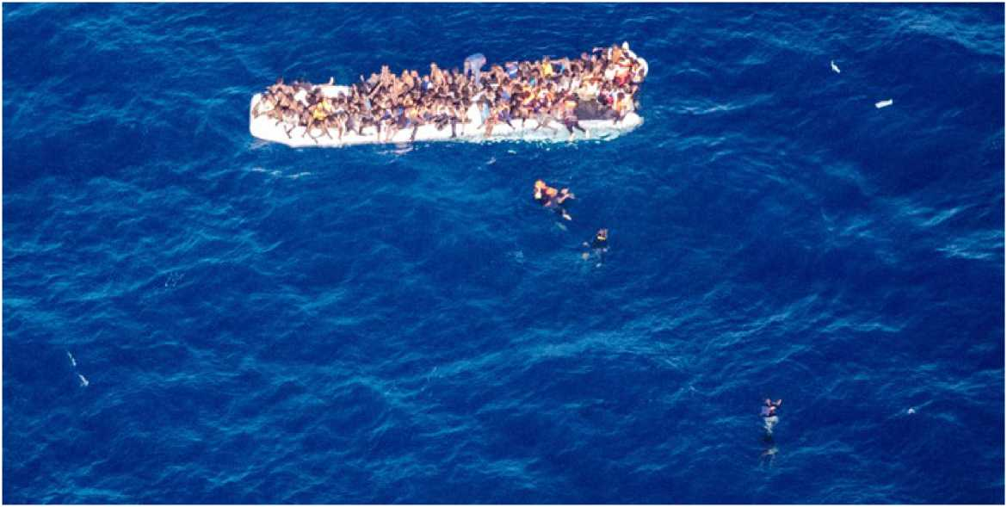

Depuis des années, les États européens s'ac­commodent du fait que des gens se noient en tentant de fuir par la Méditerranée. Depuis des années, ils abandonnent à l'Italie le soin des survivant-e-s. La solidarité européenne n'est qu'un vain mot.

Démantèlement organisé du sauvetage en mer

Durant l'automne 2013, 400 personnes se sont noyées en l'espace de quelques jours, alors qu'elles tentaient de gagner la côte italienne en bateau. Suite à ce drame, le gouvernement ita­lien a mis en place l'opération «Mare Nostrum», sauvant ainsi la vie à des milliers de personnes en fuite. Mais une fois de plus, l'Italie s'est sentie abandonnée par l'Europe. Elle a mis fin au projet durant l'automne 2014. «Triton» a «pris le relais» de Mare Nostrum; une mission de l'agence européenne pour la protection des frontières Frontex dont le but premier n'est pas le sauvetage en mer, mais le contrôle des fron­tières extérieures de l'UE. Ce changement d'at­titude a laissé une grosse faille dans le sauvetage en mer, qui a abouti en avril 2015 à un nouveau triste record: 1200 mort-e-s en quelques jours.

**Discrédit du sauvetage privé en mer** L'inactivité de l'UE a incité de nombreuses organisations humanitaires à intervenir dès 2015. Avec des bateaux financés par des dons, ces organisations sauvent depuis lors presque chaque jour des vies humaines. Elles assurent actuellement près de 40 pour cent des sauve­tages en Méditerranée centrale.

Alors qu'ils avaient au début été loués comme des héros, ces sauveteurs sont depuis quelques mois discrédités par Frontex, la classe politique et les médias qui les accusent de faire le jeu des passeurs. On leur reproche de susciter un «appel d'air»: avec leurs bateaux, ils encourageraient l'activité des passeurs ou inciteraient encore plus de gens à fuir. Une étude récemment publiée de la Goldsmith University London prouve pourtant que l'offred'assistance des sauveteurs ne joue pas un rôle essentiel dans les mouvements de fuite et de migration.

**Une alliance contre nature avec la Libye** L'UE qui s'est vue attribuer le Prix Nobel de la Paix - notamment pour son engagement en faveur des droits humains - voit comme solu­tion à la crise humanitaire en Méditerranée la coopération avec la Libye et ses gardes-côtes. Sachant combien la situation est confuse dans ce pays, il est assez cynique de présenter cette idée comme un moyen de sauver des vies hu­maines et de lutter contre les passeurs. Par ana­logie au slogan de la prétendue «lutte contre les causes de la fuite», on brandit l'étendard de la lutte contre l'activité des passeurs pour justifier presque toutes les opérations douteuses de l'UE dans le domaine de la migration.

Les rapports en provenance de Libye sont extrêmement préoccupants. Le Département fédéral des affaires étrangères DFAE décon­seille les voyages en Libye et les séjours en tout genre: «La situation dans le pays est confuse et incertaine. Des milices armées ou d'autres forces armées contrôlent de grandes parties du territoire. Des affrontements violents ont lieu régulièrement. [...] Le risque d'attentats et d'enlèvements est très élevé dans tout le pays.» Il est étrange qu'un pays décrit en ces termes entre en ligne de compte dans des circons­tances normales pour un partenariat avec l'UE. Pour contrôler les mouvements de fuite, l'Europe semble toutefois déterminée à ignorer ses propres valeurs, quoi qu'il en coûte. En calomniant le sauvetage privé en mer, en entra­vant de plus en plus son travail et en concluant une coopération fatale avec la Libye déchirée, la politique européenne des réfugiés touche un nouveau fond.

**Les gardes-côtes libyens - une partie du problème** Alors qu'on parle d'introduire un «code de conduite» pour les bateaux des ONG, les gardes-côtes libyens sont soutenus et formés, sans qu'on sache précisément comment ils vont mener leur mission ou sans qu'on veuille le savoir. L'organisation civile européenne de sauvetage des réfugié-e-s «SOS Méditerra­née» exprime aussi des doutes: «Nous n'avons pas l'impression que les gardes-côtes accom­plissent ce pour quoi ils sont en partie payés et formés par l'Europe.»

Les «gardes-côtes libyens» sont des milices autoproclamées, armées jusqu'aux dents, qui se livrent parfois elles-mêmes à l'activité de passeurs. À l'aide de bateaux améliorés,

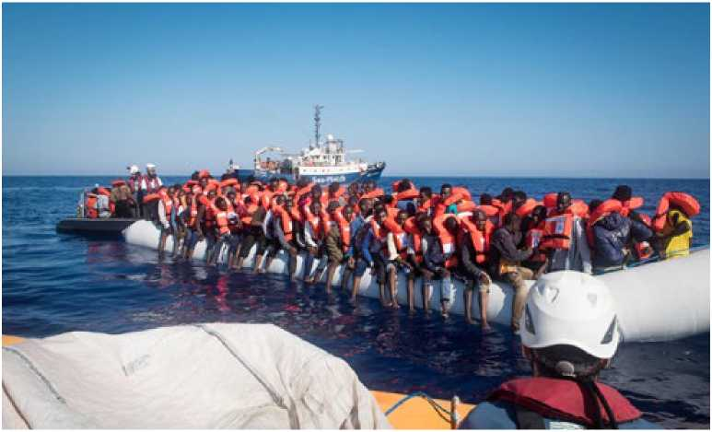ils repèrent les personnes réfugiées en mer et les ramènent dans des camps libyens - le tout contre paiement et sur mandat de l'UE.

© Sea-Watch

Ces camps sont en réalité des prisons dans un état de grand délabrement. Les conditions d'hygiène y sont indignes et des rapports font état de sous-alimentation, de maladies, de tortures et de viols. Le journaliste Michael Obert, qui a parcouru de nombreuses régions en crise, écrit: «Jamais dans ma vie, je n'ai vu et connu des conditions pires que dans ces camps.»

Un rapatriement par les gardes-côtes libyens vers un centre de détention et de tortures ne saurait être qualifié de sauvetage. Il ne fait au contraire qu'exposer les personnes en quête de protection à de nouveaux dangers. Mais les vio­lations des droits humains en Libye n'intéressent guère les politicien-ne-s européen-ne-s.

**Informations**

• Goldsmith University London, Blaming the Rescuers, juin 2017: **<http://bit.ly/2t2dKhg>**

• Ébauche du code de conduite: **<http://bit.ly/2sNi0kt>** (déjà en février 2017, tous les sauveteurs privés se sont engagés dans un code de conduite à respecter certaines règles pour les sauvetages en mer: **<http://bit.ly/2uu7dzo>**)

• SOS Méditerranée est une organisation civile européenne pour le sauvetage des réfugié-e-s en Méditerranée: **<http://bit.ly/2v24R95>**

• Interview du Tagesspiegel le 27 juin 2017: **<http://bit.ly/2uu7KRM>**

• Rapport de The Global Initiative against Transnational Organized Crime: The Human Conveyor Belt: trends in human trafficking and smuggling in post-revolution Libya, mars 2017: **<http://bit.ly/2mHgEUy>**

* Article dans titel thesen temperamente du 9 juin 2017: Ein Warlord als Türsteher zur Holle: **<http://bit.ly/2teLd7r>**
* Données de l'OIM: **<http://bit.ly/1PQ0gvW>** et **<http://bit.ly/2h8WZ0N>**

**Des possibilités d'immigration légales au lieu d'un cloisonnement** L'Organisation suisse d'aide aux réfugiés estime que le bon moyen de lutter efficacement contre les passeurs consiste à instituer des voies légales. Si l'on créait des voies légales d'accès à l'Europe pour les personnes en quête de protection, celles- ci ne dépendraient plus des passeurs et des bateaux. On pourrait ainsi leur épargner d'im­menses souffrances physiques et psychiques.

Ériger des murs ou entraver le sauvetage en mer revient pour l'Europe à s'accommoder au fait qu'il y ait des mort-e-s. Les personnes réfugiées viendront, tant que les dangers en­courus pendant leur fuite représentent un moindre mal par rapport à leur situation dans leurs États d'origine ou de transit. La question de savoir combien d'obstacles il leur faudra surmonter et dans quel état elles arriveront en Europe est entre nos mains.

**Accent de l'OSAR**

**Assistance juridique pour les personnes en fuite en Europe** Julia Zelvenska dirige et coordonne l'European Legal Network on Asylum (ELENA) de l'ECRE au sein duquel l'OSAR est aussi représentée. Le réseau permet un échange entre praticien-ne-s du domaine de la migration. Il rassemble près de 500 avocat-e-s, conseillères et conseillers juridiques. *Interview et traduction: Barbara Graf Mousa, rédactrice responsable*

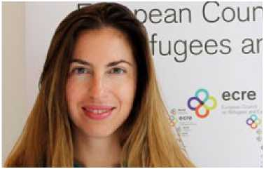

Julia Zelvenska est responsable de la direction et de la coordination du réseau européen ELENA.

**Informations**

• Fonction et travail de l'ELENA et de l'ECRE: **<https://www.ecre.org/our-work/elena/>**

• Jugement du 14 mars 2017 de la Cour européenne des droits de l'homme contre la Hongrie: le cas Ilias et Ahmed: **<http://bit.ly/2uATar8>**

• Choix d'affaires juridiques pour le 30e anniversaire du réseau juridique européen ELENA en 2015.

Celebrating 30 years of the ELENA Network: 1985 - 2015: **<http://bit.ly/2vBO9fU>**

• Interviews des coordinatrices de l'ELENA:

Planète-exil n° 74 3/2016: Maria Cristina Romano, Italie: **<http://bit.ly/2vlzM2B>**

Planète-exil n° 72 1/2016: Grusa Matevzic, Hongrie: **<http://bit.ly/2unujE5>**

Comment les personnes en fuite peuvent- elles profiter de l'association profession­nelle de juristes de l'ELENA?

Les avocat-e-s de l'ELENA conseillent les gens qui ont besoin d'une protection internationale dans le cadre de la procédure d'asile et les repré­sentent dans toute l'Europe. Ces procédures sont complexes et les personnes en quête de protection sont souvent insuffisamment in­formées de leurs droits. Comme ces droits sont en outre souvent bafoués, le travail des avocat-e-s, conseillères et conseillers juridiques est essentiel. Pour les personnes forcées de quitter leur pays d'origine et de fuir en Europe, il est important d'être informées de leurs droits, du déroulement de la procédure d'asile et d'obtenir une représentation et une assistance juridique dans la procédure face aux autorités et aux tribunaux.

Quels succès ont pu être obtenus grâce au réseau de l'ELENA?

À côté de la consultation juridique individuelle, les avocat-e-s de l'ELENA reprennent aussi stra­tégiquement des cas où les droits des personnes en quête de protection ont été bafoués. Le but est d'exercer une influence positive sur la procé­dure nationale et européenne et de renforcer les droits des requérant-e-s d'asile. Grâce à notre réseau, nous avons déjà obtenu quelques succès notables dans la procédure judiciaire et dans l'accompagnement juridique. Récemment, par exemple, dans le cas d'Ilias et Ahmed qui a été présenté par des avocates hongroises devant la Cour européenne des droits de l'homme CEDH. La CEDH a condamné la Hongrie suite à la détention de ces deux requérants d'asile et à leur renvoi en Serbie. Nous avons publié une sélection d'autres cas pour le 30e anniversaire de l'ELENA en 2015 (**<http://bit.ly/2vBO9fU>**).

Quels défis rencontrent actuellement les juristes de l'ELENA?

Il y en a beaucoup: le manque d'assistance juridique qualifiée dans la majorité des États, ainsi que le démantèlement de l'État de droit et de la séparation des pouvoirs dans de nom­breux pays où interviennent nos avocat-e-s, notamment la Turquie, la Russie et la Hongrie. Beaucoup de gouvernements justifient systé­matiquement la violation des droits des réfugiés par l'augmentation du nombre de personnes qui cherchent refuge en Europe et par les pro­blèmes de sécurité qui vont soi-disant de pair. Ces évolutions entraînent une attitude de rejet de la population à l'égard du travail des avocat-e-s et des propositions de loi sans fin visant à restreindre l'accès à une véritable pro­tection internationale en Europe.

**Les juristes de l'ELENA peuvent-ils influencer la pratique de l'asile des différents pays sur le plan européen?** À côté des procès, les membres de l'ELENA sont aussi engagés dans un travail de lobbying sur le plan national et auprès des institutions européennes. En menant de front le travail de lobbying et la conduite des procès, on aug­mente les chances d'obtenir un résultat positif. Mais les deux démarches durent longtemps et prennent beaucoup de temps. Nous sommes souvent impliqués dans les négociations sur les nouvelles législations ou sur les modifica­tions de loi dans le domaine de l'asile, par exemple en Suisse, en Italie, en Espagne ou en Pologne.

Impressum

Éd ite ur : O rg anisation suisse d'aide aux réfugiés OSAR, Weyermannsstrasse 10, Case postale, 3001 Berne, Tél. 031 370 75 75

E-mail: [info@osar.ch](mailto:info@osar.ch), Internet: [www.osar.ch](http://www.osar.ch)

**CCP Don: 10-10000-5**



Cette certification garantit un emploi consciencieux de votre don.

Le «Planète Exil» paraît quatre fois par an. Tirage: 581 exemplaires

Abonnement annuel: CHF 20.- Rédaction: Barbara Graf Mousa (responable), Michael Flückiger, Anne-Kathrin Glatz, Constantin Hruschka, Karin Mathys, Adriana Romer Traductions: Sabine Dormond, Montreux Mise en page: Bernd Konrad, Hanspeter Walser Impression: Rub Media AG, Wabern/Berne

Fabriqué à partir de 100% de papier recyclé